PRACOVNÍ LIST

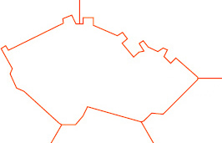

1.

Název památky

Lokalita

Od kdy je památkou UNESCO

Proč je památkou UNESCO

2.

Název památky

Lokalita

Od kdy je památkou UNESCO

Proč je památkou UNESCO

3.

Název památky

Lokalita

Od kdy je památkou UNESCO

Proč je památkou UNESCO

4.

Název památky

Lokalita

Od kdy je památkou UNESCO

Proč je památkou UNESCO

5.

Název památky

Lokalita

Od kdy je památkou UNESCO

Proč je památkou UNESCO

6.

Název památky

Lokalita

Od kdy je památkou UNESCO

Proč je památkou UNESCO

7.

Název památky

Lokalita

Od kdy je památkou UNESCO

Proč je památkou UNESCO

8.

Název památky

Lokalita

Od kdy je památkou UNESCO

Proč je památkou UNESCO

9.

Název památky

Lokalita

Od kdy je památkou UNESCO

Proč je památkou UNESCO

10.

Název památky

Lokalita

Od kdy je památkou UNESCO

Proč je památkou UNESCO

11.

Název památky

Lokalita

Od kdy je památkou UNESCO

Proč je památkou UNESCO

12.

Název památky

Lokalita

Od kdy je památkou UNESCO

Proč je památkou UNESCO

Nehmotné dědictví:

1.

Název

Lokalita

Proč je památkou UNESCO

2.

Název

Lokalita

Proč je památkou UNESCO

3.

Název

Lokalita

Proč je památkou UNESCO